DAFTAR PUSTAKA

Agusriani,Ade. 2015. Peningkatan Kemampuan Motorik Kasar Dan Kepercayaan Diri Melalui Bermain Gerak. Jurnal Pendidikan Anak Usia Dini Volem 9 No1

Alvian, Reny.2017. Pengaruh Tari Kreasi terhadap Kepercayaan Diri Anak Usia 5-6tahun di KB-TK Hj Isriati Baiturrahman 2 Semarang, PG PAUD FKIP Universitas NegeriSemarang

Arikunto, Suharsimi. Manajemen Penelitian. Jakarta: Renika Cipta,2013

Febrilismanto, Gambar Motorik Kasar Anak 4-5 Tahun di Taman Kanak-kanak.Jurnal Pesona Dasar, Vol 5 No 2 Oktober 2017

Fitri, Aida. dkk. 2017. Pelaksanaan Pembelajaran SeniTari” Jurnal Ilmiah Volume II no 2

Hidayanti, Maria. 2013. Peningkatan Motorik Kasar Anak Melalui Permainan Bakiak.Jurnal Pendidikan Anak Usia Dini Vol 7 No 1

Ihsan, Fuad. 2011. Dasar-Dasar Kependidikan. Jakarta : PT Rineka Cipta

Kurniawati, Faidah. 2013. Pembelajaran Tari Lenggang Alit Untuk Mengurngi Hambatan Motorik Kasar Anak Autis Di Sekolah Dasar. Jurnal Pendidikan Khusus Universitas Negeri Surabaya

Kusumastuti, Eny. dkk. 2014. Penerapan Model Pembelajaran Seni Tari Terpadu Pada Siswa Sekolah Dasar. Jurnal mimbar sekolah dasar volume 1 no 1

Mulyasa. 2014. Manajemen PAUD. Bandung :PT Remaja Rosdakarya Offset

Mulyani, Novi. 2016. Pendidikan Seni Tari Anak Usia Dini.Yogyakarta : Penerbit Gava media
Rohendi, Aep. dkk. 2017. Perkembangan motorik Bandung : Alfabeta

Rohmah, Manzilatur. Alfi.2013 Peran Kegiatan Tari untuk Mengembangkan KemampuanMotorik Kasar Anak Kelompok B di TK Muslimat Mazratul Ulum, Jurnal Universitas NegeriSurabaya

Santrock, John W. 2012. Life-Span Development. Jakarta : Penerbit Erlangga

Sujiono. 2013. Konsep Dasar Pendidikan Anak Usia Dini Jakarta: PT Indeks

Sugiyono. 2018. Metode Penelitian Kuantitatif, Kualitatif, dan R&D. Bandung: Alfabeta.

Widati, Sri. 2016. Peningkatan Kreativitas Tari Kreasi dengan Pembelajaran Berbasis Proyek, Jurnal praktik penelitian tindak kelas pendidkan dasar & menengah. Vol 6 no 1

Yhana Pratiwi, M. Kristanto. 2014. Upaya Meningkatkan Kemampuan Motorik Kasar(Keseimbangan Tubuh) Anak Melalui Permainan Tradisional Engklek, Jurnal Penelitian PAUD

Lampiran A

RENCANA PELAKSANAAN PEMBELAJARAN HARIAN (RPPH)

Semester / Minggu / Hari ke : 2 / 1 / 1
Hari, tanggal :
Kelompok usia : 5 – 6 Tahun
Tema / subtema /sub subtema : Binatang / Binatang Hidup di Darat / Berkaki Dua
Kompetensi Dasar (KD) : 1.1 – 2.3 – 2.4 – 3.2 – 4.2 – 3.6 – 4.6 – 3.11 – 4.11
– 3.15 – 4.15

Materi Kegiatan : - Macam-macam binatang hidup di darat
Materi Pembiasaan : - Bersyukur sebagai ciptaan Tuhan
Alat dan bahan : Gambar seri kandang ayam, buku gambar, pensil

    - KEGIATAN PEMBUKA
- Penerapan SOP pembukaan
- Berdiskusi tentang binatang yang hidup di darat (berkaki dua)
- Berdiskusi tentang menyayangi binatang
- Menirukan suara ayam
- Mengenalkan kegiatan dan aturan yang digunakan bermain

    - KEGIATAN INTI
- Mencari jejak gambar kandang ayam
- Menghitung bentuk–bentuk geometri pada gambar ayam
- Menggambar bentuk ayam
- Bersyair ayamku

    - RECALLING
- Merapikan alat-alat yang telah digunakan
- Diskusi tentang perasaan diri selama melakukan kegiatan bermain

    - KEGIATAN PENUTUP
- Menanyakan perasaannya selama hari ini
- Berdiskusi kegiatan apa saja yang sudah dimainkannya hari ini, mainan apa yang paling disukai
- Bercerita pendek yang berisi pesan-pesan
- Menginformasikan kegiatan untuk besok
- Penerapan SOP penutupan

    - RENCANA PENILAIAN
- Sikap
- Dapat menghargai dan menyayangi binatang sebagai makluk ciptaan Tuhan
- Menggunakan kata sopan pada saat bertanya
- Pengetahuan dan ketrampilan
- Dapat menyebutkan binatang yang hidup di darat
- Dapat menceritakan perkembangbiakan ayam
- Dapat mengucap syair dengan baik
- Dapat mencari jalan menuju kandang ayam
- Dapat menggambar bentuk ayam
RENCANA PELAKSANAAN PEMBELAJARAN HARIAN (RPPH)

Semester / Minggu / Hari ke : 2 / 1 / 2
Hari, tanggal :
Kelompok usia : 5 – 6 Tahun
Tema / subtema / sub subtema : Binatang / Binatang Hidup di Darat /
Berkaki Dua
Kompetensi Dasar (KD) : 1.1 – 2.3 – 2.4 – 3.2 – 4.2 – 3.6 – 4.6 – 3.11
– 4.11 – 3.15 – 4.15

Materi Kegiatan : - Macam-macam binatang hidup di darat
Materi Pembiasaan : - Bersyukur sebagai ciptaan Tuhan
Alat dan bahan : Ayam, gambar seri perkembangbiakan ayam, bulu ayam,
beras / jagung

- KEGIATAN PEMBUKA
- Penerapan SOP pembukaan
- Berdiskusi tentang binatang yang hidup di darat
- Berdiskusi tentang menyayangi binatang
- Gerak lagu ayam trondol (Lihat YouTube PAUD Jateng)

- KEGIATAN INTI
- Mengamati seekor ayam
- Mengurutkan gambar seri perkembangbiakan ayam
- Melukis dengan bulu ayam
- Memberi makan ayam

- RECALLING
- Merapikan alat-alat yang telah digunakan
- Diskusi tentang perasaan diri selama melakukan kegiatan bermain

- KEGIATAN PENUTUP
- Menanyakan perasaannya selama hari ini
- Berdiskusi kegiatan apa saja yang sudah dimainkannya hari ini, mainan apa yang paling disukai
- Bercerita pendek yang berisi pesan-pesan
- Menginformasikan kegiatan untuk besok
- Penerapan SOP penutupan

- RENCANA PENILAIAN
- Sikap
- Dapat menghargai dan menyayangi binatang sebagai makluk ciptaan Tuhan
- Menggunakan kata sopan pada saat bertanya
- Pengetahuan dan ketrampilan
- Dapat menyebutkan binatang yang hidup di darat
- Dapat menceritakan perkembangbiakan ayam
- Dapat melukis dengan bulu ayam
- Dapat menyebutkan makanan ayam
- Dapat memberi makanan ayam
RENCANA PELAKSANAAN PEMBELAJARAN HARIAN (RPPH)

Semester / Minggu / Hari ke : 2 / 1 / 3
Hari, tanggal :
Kelompok usia : 5 – 6 Tahun
Tema / sub tema / sub subtema : Binatang / Binatang Hidup di Darat / Berkaki Dua
Kompetensi Dasar (KD) : 1.1 – 2.3 – 2.4 – 3.2 – 4.2 – 3.6 – 4.6 – 3.7 – 4.7 – 3.8 –
4.8 – 3.15 – 4.15

Materi Kegiatan : - Macam-macam binatang hidup di darat
Materi Pembiasaan : - Bersyukur sebagai ciptaan Tuhan
Alat dan bahan : Telur, buku gambar, pensil

- KEGIATAN PEMBUKA
- Penerapan SOP pembukaan
- Berdiskusi tentang binatang yang hidup di darat
- Berdiskusi tentang menyayangi binatang
- Senam fantasi menirukan jalannya bebek

- KEGIATAN INTI
- Menggoreng / makan telur
- Melengkapi kalimat yang dimulai duru (aku suka makan telur asin)
- Membuat mainan dari cangkang telur
- Membuat gambar telur sesuai angka

- RECALLING
- Merapikan alat-alat yang telah digunakan
- Diskusi tentang perasaan diri selama melakukan kegiatan bermain

- KEGIATAN PENUTUP
- Menanyakan perasaannya selama hari ini
- Berdiskusi kegiatan apa saja yang sudah dimainkannya hari ini, mainan apa yang paling disukai
- Bercerita pendek yang berisi pesan-pesan
- Menginformasikan kegiatan untuk besok
- Penerapan SOP penutupan

- RENCANA PENILAIAN
- Sikap
- Dapat menghargai dan menyayangi binatang sebagai makluk ciptaan Tuhan
- Menggunakan kata sopan pada saat bertanya
- Pengetahuan dan ketrampilan
- Dapat menyebutkan binatang berkaki dua yang hidup di darat
- Dapat membuat mainan dari cangkang telur
- Dapat menceritakan cara menggoreng telur
- Dapat membuat gambar sesuai angka
- Dapat menyebutkan gizi dalam telur

RENCANA PELAKSANAAN PEMBELAJARAN HARIAN (RPPH)

Semester / Minggu / Hari ke : 2 / 3 / 1
Hari, tanggal :
Kelompok usia : 5 – 6 Tahun
Tema / subtema / sub subtema: Binatang / Binatang Hidup di Darat / Berkaki
Empat
Kompetensi Dasar (KD) : 1.1 – 2.5 – 3.2 – 4.2 – 3.3 – 4.3 – 3.8 – 4.8 – 3.11 –
4.11 – 3.15 – 4.15

Materi Kegiatan : - Macam-macam binatang hidup di darat
Materi Pembiasaan : - Bersyukur sebagai ciptaan Tuhan
Alat dan bahan : Gambar kelinci, kelinci, wortel, pensil

- KEGIATAN PEMBUKA
- Penerapan SOP pembukaan
- Berdiskusi tentang binatang berkaki empat
- Berdiskusi tentang menyayangi binatang
- Melompat seperti kelinci

- KEGIATAN INTI
- Mengamati kelinci
- Memilih makanan kelinci
- Menebali garis pada gambar kelinci
- Menirukan syair kelinci

- RECALLING
- Merapikan alat-alat yang telah digunakan
- Diskusi tentang perasaan diri selama melakukan kegiatan bermain

- KEGIATAN PENUTUP
- Menanyakan perasaannya selama hari ini
- Berdiskusi kegiatan apa saja yang sudah dimainkannya hari ini, mainan apa yang paling disukai
- Bercerita pendek yang berisi pesan-pesan
- Menginformasikan kegiatan untuk besok
- Penerapan SOP penutupan

- RENCANA PENILAIAN
- Sikap
- Dapat menyayangi binatang sebagai makluk ciptaan Tuhan
- Menggunakan kata sopan pada saat bertanya
- Pengetahuan dan ketrampilan
- Dapat menyebutkan binatang berkaki empat
- Dapat menyebutkan makanan kelinci
- Dapat menceritakan perkembangbiakan kelinci
- Dapat menebali gambar kelinci
- Dapat menceritakan tentang ciri–ciri kelinci

RENCANA PELAKSANAAN PEMBELAJARAN HARIAN (RPPH)

Semester / Minggu / Hari ke : 2 / 3 / 2
Hari, tanggal :
Tema / subtema /sub subtema: Binatang / Binatang Hidup di Darat / Berkaki Empat
Kompetensi Dasar (KD) : 1. 1 – 2 . 4 – 2 . 6 – 2 . 9 – 3 . 6 – 4 . 6 – 3 . 8 – 4 .
8 – 3 .15 – 4 .15

Materi Kegiatan : - Macam-macam binatang hidup di darat
Materi Pembiasaan : - Bersyukur sebagai ciptaan Tuhan
Alat dan bahan : Buku cerita bergambar, APE balok, pensil

- KEGIATAN PEMBUKA
- Penerapan SOP pembukaan
- Berdiskusi tentang binatang berkaki empat
- Berdiskusi tentang menyayangi binatang
- Menirukan suara–suara binatang

- KEGIATAN INTI
- Membedakan suara–suara binatang darat
- Cerita bergambar
- Memasangkan makanan dengan binatang
- Membuat kandang binatang dengan balok-balok

- RECALLING
- Merapikan alat-alat yang telah digunakan
- Diskusi tentang perasaan diri selama melakukan kegiatan bermain

- KEGIATAN PENUTUP
- Menanyakan perasaannya selama hari ini
- Berdiskusi kegiatan apa saja yang sudah dimainkannya hari ini, mainan apa yang paling disukai
- Bercerita pendek yang berisi pesan-pesan
- Menginformasikan kegiatan untuk besok
- Penerapan SOP penutupan

- RENCANA PENILAIAN
- Sikap
- Dapat menyayangi binatang sebagai makluk ciptaan Tuhan
- Menggunakan kata sopan pada saat bertanya
- Pengetahuan dan ketrampilan
- Dapat menyebutkan binatang berkaki empat
- Dapat membedakan suara–suara binatang
- Dapat menceritakan perkembangbiakan binatang
- Dapat memasangkan makanan binatang
- Dapat menceritakan perbedaan dua binatang (ciri–ciri)

RENCANA PELAKSANAAN PEMBELAJARAN HARIAN (RPPH)

Semester / Minggu / Hari ke : 2 / 3 / 3
Hari, tanggal :
Kelompok usia : 5 – 6 Tahun
Tema / subtema / sub subtema: Binatang / Binatang Hidup di Darat / Binatang
Melata
Kompetensi Dasar (KD) : 1.1 – 2.4 – 2.6 – 2.9 – 3.7 – 4.7 – 3.10 – 4.10 –
3.13 – 4.13 – 3.15 – 4.15

Materi Kegiatan : - Macam-macam binatang hidup di darat
Materi Pembiasaan : - Bersyukur sebagai ciptaan Tuhan
Alat dan bahan : Ular tangga, buku gambar, pensil

- KEGIATAN PEMBUKA
- Penerapan SOP pembukaan
- Berdiskusi tentang binatang melata
- Berdiskusi tentang bahaya binatang
- Permainan ular tangga
- Mengenalkan kegiatan dan aturan yang digunakan bermain

- KEGIATAN INTI
- Mengelompokkan macam binatang melata
- Menebali huruf nama–nama binatang melata
- Membuat bentuk ular dari kertas
- Menggambar bebas

- RECALLING
- Merapikan alat-alat yang telah digunakan
- Diskusi tentang perasaan diri selama melakukan kegiatan bermain

- KEGIATAN PENUTUP
- Menanyakan perasaannya selama hari ini
- Berdiskusi kegiatan apa saja yang sudah dimainkannya hari ini, mainan apa yang paling disukai
- Bercerita pendek yang berisi pesan-pesan
- Menginformasikan kegiatan untuk besok
- Penerapan SOP penutupan

- RENCANA PENILAIAN
- Sikap
- Dapat menyayangi binatang sebagai makluk ciptaan Tuhan
- Menggunakan kata sopan pada saat bertanya
- Pengetahuan dan ketrampilan
- Dapat menyebutkan macam binatang melata
- Dapat menyebutkan ciri–ciri binatang melata
- Dapat menceritakan perkembangbiakan binatang
- Dapat membuat bentuk ular dari kertas
- Dapat bersikap sportif dalam permainan

LAMPIRAN B

PERHITUNGAN MEAN (RATA-RATA) DAN STANDAR PERKEMBANGAN MOTORIK KASAR

- Pre-Test
X | F | F_{X} | X² | F_{X}²
4 | 1 | 4 | 16 | 16
5 | 1 | 5 | 25 | 25
6 | 1 | 6 | 36 | 36
7 | 3 | 21 | 49 | 147
8 | 5 | 40 | 64 | 320
9 | 3 | 27 | 81 | 243
10 | 1 | 10 | 100 | 100
11 | 1 | 11 | 121 | 121
Jumlah | 16 | 124 | 492 | 1008

∑fx= 124
∑X² ⁼ 1008
N = 16
Maka Diperoleh Mean (X)
X = $\frac{∑X}{n}$ X = $\frac{124}{16}$ X = 7,75

Standar Deviasi
SD $\frac{\sqrt{n.Σx2-\left(Σx\right)2}}{n.(n-1)}$ = $\frac{\sqrt{16.1008-\left(124\right)2}}{240}$ = $\frac{\sqrt{16128-15376}}{240}$ = $\sqrt{3,1333}$ = 1,0645

- Post-Test
X | F | F_{X} | X² | F_{X}²
8 | 2 | 16 | 64 | 128
10 | 2 | 20 | 100 | 200
12 | 3 | 36 | 144 | 432
13 | 1 | 13 | 169 | 169
14 | 3 | 42 | 196 | 588
15 | 2 | 30 | 225 | 450
16 | 3 | 48 | 256 | 768
Jumlah | 16 | 205 | 1154 | 2735

Berdasarkan tabel di atas, maka dapat di hitung nilai rata-rata serta nilai standar deviasi,
∑fx= 205
∑X² ⁼ 2735
N = 16
Maka Diperoleh Mean (X)
X = $\frac{∑X}{n}$ X = $\frac{205}{16}$ X = 12,8

Standar Deviasi
SD $\frac{\sqrt{n.Σx2-\left(Σx\right)2}}{n.(n-1)}$ = $\frac{\sqrt{16.2735-\left(205\right)2}}{240}$ = $\frac{\sqrt{43760-42025}}{240}$ = $\sqrt{7,2291}$ = 2,6886

LAMPIRAN C

PERHITUNGAN UJI NORMALITAS

- Uji Normalitas Pre-Test
Berdasarkan perhitungan yang telah di lakukan pada lampiran E, di ketahui $x$ = 7,75 SD = 1,0645
- Z_{i} =$\frac{xi-\overline{x}}{SD}$ = $\frac{4-7,75}{1,0645}$ = -3, 5227
- Harga F(Zi) di lihat dari tabel Kurva normal dengan nilai (-3,5227) = 0,00023
- Harga S (Zi )= $\frac{Fkum }{x}$ = $\frac{1}{16}$ = 0,0625
- Harga F(Zi) – S(Zi) = 0.00023-0,0625= -0,06227
X | F | F kum | (Zi) | F(Zi) | S(Zi) | F(Zi)- S(Zi)
4 | 1 | 1 | -3, 5227 | 0,00023 | 0,0625 | -0,06227
5 | 1 | 2 | -2,5833 | 0,0002 | 0,125 | -0,1248
6 | 1 | 3 | -1,6439 | 0,0548 | 0,1875 | -0,1327
7 | 3 | 6 | -0.7045 | 0,2420 | 0,375 | -0,133
8 | 5 | 11 | 0,2348 | 0,5793 | 0,6874 | -0.1081
9 | 3 | 14 | 1,1742 | 0,8043 | 0,875 | -0,0707
10 | 1 | 15 | 2,1136 | 0,9821 | 0,9375 | 0,0446
11 | 1 | 16 | 3,0530 | 0,99865 | 1 | -0,00135
L_{hitung =} 0,0446 |  |  |  | L_{tabel =} 0,213

Berdasarkan hasil hitung, maka di peroleh nilai L_{hitung} atau L₀ ₌ 0,0446 Untuk L_{tabel} dengan N= 16 maka α = 0,05 maka nilai L_{tabel =} 0,213, Hasil data L_{hitung} = 0,0446< L_{tabel =} 0,213, maka dapat di simpulkan bahwa data berdistribusi normal.
- Uji Normalitas Post-Test
Berdasarkan perhitungan yang telah di lakukan pada lampiran E di ketahui:
X= 12,8 SD =2,6886 misalnya pada X urutan pertama, Maka di dapat sebagai berikut :
- Z_{i} =$\frac{xi-\overline{x}}{SD}$ = $\frac{8-12,8}{2,6886}$ = -1,7853
- Harga F(Zi) di lihat dari tabel Kurva normal dengan nilai (-1,7853) = 0,0446
- Harga S (Zi )= $\frac{Fkum }{x}$ = $\frac{2}{16}$ = 0,125
- Harga F(Zi) – S(Zi) = 0,9554-0,125= -0,0804
X | F | F kum | (Zi) | F(Zi) | S(Zi) | F(Zi)- S(Zi)
8 | 2 | 2 | -1,7853 | 0,0446 | 0,125 | -0,0804
10 | 2 | 4 | -1,0414 | 0,1587 | 0,25 | -0,0913
12 | 3 | 7 | -0,2975 | 0,4207 | 0,4375 | -0,0168
13 | 1 | 8 | 0,0743 | 0,5000 | 0,5 | 0
14 | 3 | 11 | 0,4184 | 0,6554 | 0,6875 | -0,0321
15 | 2 | 13 | 0,8182 | 0,7881 | 0,8125 | -0,0244
16 | 3 | 16 | 1,1902 | 0,8643 | 1 | 0,1357
L hitung = 0, 1357 |  |  |  | L_{tabel} = 0,213

Berdasarkan hasil hitung, maka di peroleh nilai L_{hitung} atau L₀ ₌ - Untuk L_{tabel} dengan N= 16 maka α = 0,05 maka nilai L_{tabel =} 0,213, Hasil data L_{hitung} = 0,1357< L_{tabel =} 0,213, maka dapat di simpulkan bahwa data berdistribusi normal.

LAMPIRAN D
PERHITUNGAN UJI HIPOTESIS
No | Nama Anak | Pretest | Posttes | Gain (d) Pretest &posttes | Gain (d²) Pretest &posttes
1. | Yogi | 5 | 13 | 8 | 64
2. | Fatur | 6 | 8 | 2 | 4
3. | ananda | 8 | 12 | 4 | 16
4. | Ibai | 4 | 10 | 6 | 36
5. | pranata | 7 | 14 | 7 | 49
6. | Abdul | 8 | 16 | 8 | 64
7. | Putra | 8 | 8 | 0 | 0
8. | Muis | 7 | 12 | 5 | 25
9. | Ijai | 8 | 15 | 7 | 49
10 | Suci | 9 | 14 | 5 | 25
11. | Alwi | 7 | 14 | 7 | 49
12. | Nova | 9 | 12 | 3 | 9
13. | Fitri | 8 | 15 | 7 | 49
14. | Dinda | 9 | 16 | 7 | 49
15. | Lili | 11 | 16 | 6 | 36
16 | Arafah | 10 | 10 | 0 | 0
Jumlah |  | 124  $\overline{x}$= 7,75 | 205  $\overline{x}$= 12,8 | 𝚺d 82 | 524
Md = $\frac{Σd}{N}$ = $\frac{82}{16}$ = 5,12
MakaT_{hitung}= $\frac{Md}{\sqrt{\frac{Σx^{2}d}{N(N-I) }}}$
T_{hitung}= $\frac{5,12}{\sqrt{\frac{524}{16(15) }}}$
T_{hitung}= $\frac{5,12}{\sqrt{\frac{524}{240}}}$
T_{hitung}= $\frac{5,12}{\sqrt{2,1833}}$
T_{hitung}= $\frac{5,12}{1,477}$
T_{hitung}= 3,466

Sesuai hasil penelitian di atas di peroleh nilai T_{hitung}= 3,466>1,753, dan karena dk= (n-1) = (16-1)=15 dan taraf nyata α =0,05sehingga dapat di simpulkan diperoleh T_{hitung}>T_{tabel} (3,466) (1,753) dengan demikian hipotesis Ho ditolak dan Ha diterima. Sehingga dapat dinyatakan bahwa ada pengaruh yang signifikan penggunaan kegiatan tari kreasi terhadap perkembangan motorik kasar anak di TK Edelweiss TA 2020-2021.

LAMPIRAN E
TABEL OBSERVASI PRE-TEST PERKEMBANGAN MOTORIK KASAR ANAK
No | Nama  Siswa | Keseimbangan anak bergerak dengan kaki dan tangan yang berlawanan |  |  |  | Keterampilan anak bergerak |  |  |  | Kelenturan memegang ujung Jari |  |  |  | Kekuatan anak dalam mengayunkan kaki dan tangan berlawanan |  |  |  | Skor
 |  | BB | MB | BSH | BSB | BB | MB | BSH | BSB | BB | MB | BSH | BSB | BB | MB | BSH | BSB
 |  | 1 | 2 | 3 | 4 | 1 | 2 | 3 | 4 | 1 | 2 | 3 | 4 | 1 | 2 | 3 | 4
1 | Yogi | √ |  |  |  |  | √ |  |  | √ |  |  |  | √ |  |  |  | 5
2 | Fatur |  | √ |  |  |  | √ |  |  | √ |  |  |  | √ |  |  |  | 6
3 | Ananda |  | √ |  |  |  | √ |  |  |  | √ |  |  |  | √ |  |  | 8
4 | Ibai |  | √ |  |  |  |  |  |  |  |  |  |  |  | √ |  |  | 4
5 | Pranata |  |  | √ |  | √ |  |  |  |  | √ |  |  |  | √ |  |  | 7
6 | Abdul |  | √ |  |  |  | √ |  |  |  | √ |  |  |  | √ |  |  | 8
7 | Putra |  | √ |  |  |  | √ |  |  |  | √ |  |  |  | √ |  |  | 8
8 | Muis | √ |  |  |  | √ |  | √ |  | √ |  |  |  | √ |  |  |  | 7
9 | Ijai |  | √ |  |  |  | √ |  |  |  | √ |  |  |  | √ |  |  | 8
10 | Suci |  |  | √ |  |  | √ |  |  |  | √ |  |  |  | √ |  |  | 9
11 | Alwi | √ |  |  |  | √ |  |  |  |  |  | √ |  |  | √ |  |  | 7
12 | Nova |  | √ |  |  |  | √ |  |  |  |  | √ |  |  |  | √ |  | 9
13 | Fitri |  | √ |  |  |  | √ |  |  |  |  | √ |  |  | √ |  |  | 8
14 | Dinda |  |  | √ |  | √ |  |  |  |  | √ |  |  |  |  | √ |  | 9
15 | Lili |  |  | √ |  |  | √ |  |  |  |  |  | √ |  | √ |  |  | 11
16 | Arafah | √ |  |  |  |  |  | √ |  |  |  |  | √ |  | √ |  |  | 10
TABEL OBSERVASI POST-TEST PERKEMBANGAN MOTORIK KASAR ANAK
No | Nama  Siswa | Keseimbangan anak bergerak dengan kaki dan tangan yang berlawanan |  |  |  | Keterampilan anak bergerak |  |  |  | Kelenturan memegang ujung Jari |  |  |  | Kekuatan anak dalam mengayunkan kaki dan tangan berlawanan |  |  |  | Skor
 |  | BB | MB | BSH | BSB | BB | MB | BSH | BSB | BB | MB | BSH | BSB | BB | MB | BSH | BSB
 |  | 1 | 2 | 3 | 4 | 1 | 2 | 3 | 4 | 1 | 2 | 3 | 4 | 1 | 2 | 3 | 4
1 | Yogi |  |  | √ |  |  |  | √ |  |  |  |  | √ |  |  | √ |  | 13
2 | Fatur |  |  | √ |  |  | √ |  |  | √ |  |  |  |  |  | √ |  | 8
3 | Ananda |  |  |  | √ |  |  | √ |  |  |  | √ |  |  | √ |  |  | 12
4 | Ibai |  | √ |  |  |  | √ |  |  |  | √ |  |  |  | √ |  |  | 10
5 | Pranata |  |  | √ |  |  |  | √ |  |  |  | √ |  |  |  |  | √ | 14
6 | Abdul |  |  |  | √ |  |  |  | √ |  |  |  | √ |  |  |  | √ | 16
7 | Putra |  | √ |  |  |  | √ |  |  |  | √ |  |  |  | √ |  |  | 8
8 | Muis |  |  | √ |  |  |  | √ |  |  |  | √ |  |  |  | √ |  | 12
9 | Ijai |  |  |  | √ |  |  |  | √ |  |  |  | √ |  |  | √ |  | 15
10 | Suci |  |  | √ |  |  |  | √ |  |  |  |  | √ |  | √ |  |  | 14
11 | Alwi |  |  | √ |  |  |  | √ |  |  |  |  | √ |  | √ |  |  | 14
12 | Nova |  |  |  | √ |  | √ |  |  |  |  | √ |  |  |  |  | √ | 12
13 | Fitri |  |  |  | √ |  |  |  | √ |  |  | √ |  |  |  | √ |  | 15
14 | Dinda |  |  |  | √ |  |  |  | √ |  |  |  | √ |  |  |  | √ | 16
15 | Lili |  |  |  | √ |  |  |  | √ |  |  |  | √ |  |  |  | √ | 16
16 | Arafah |  |  | 3 |  |  | 2 |  |  |  |  | √ |  |  | √ |  |  | 10

LAMPIRAN F
Tabel Kritis Untuk Uji Liliefors
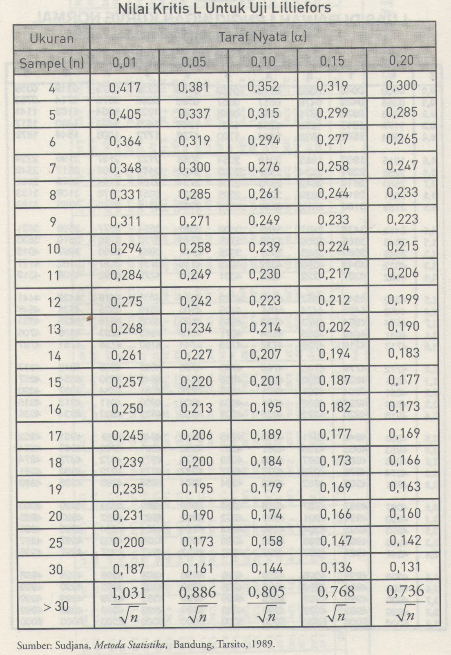

LAMPIRAN G
DAFTAR TABEL DISTRIBUSI NORMAL STANDART

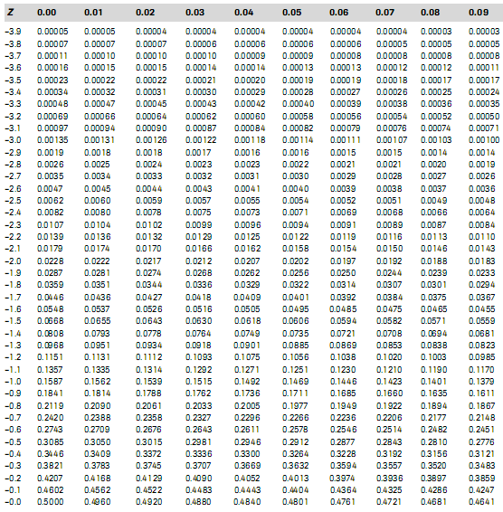

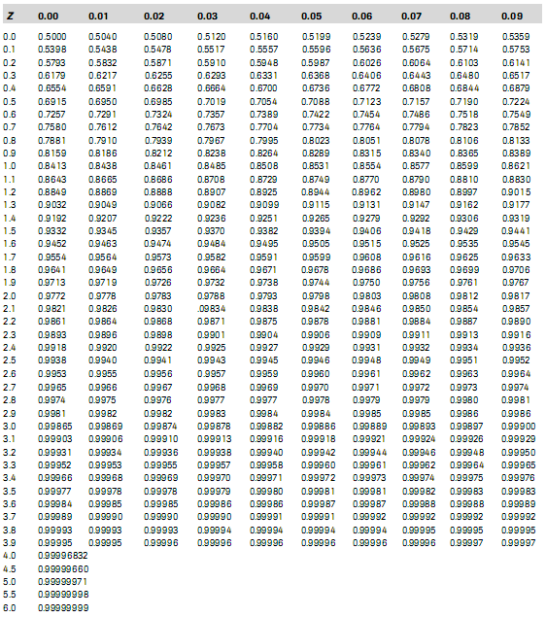

LAMPIRAN H
TABEL DISTRIBUSI T
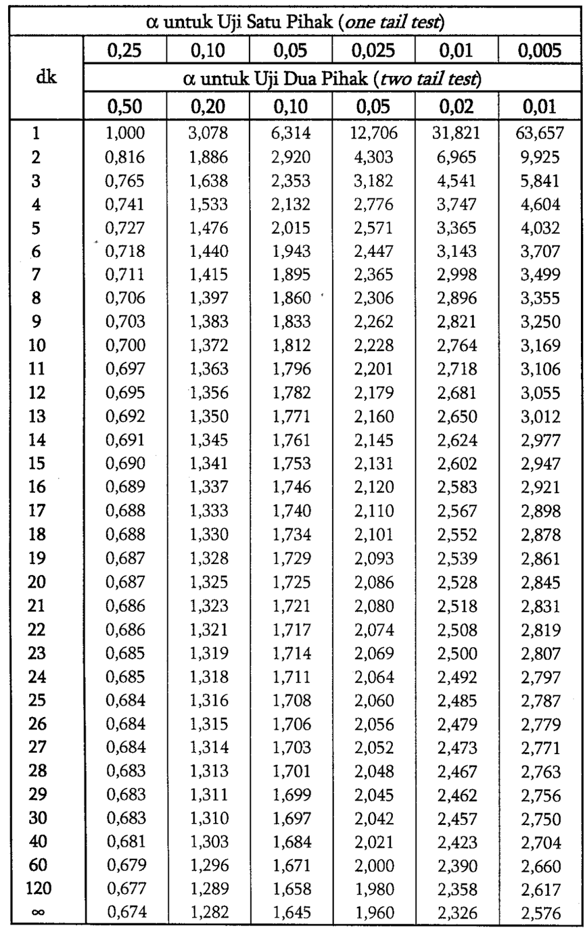
LAMPIRAN I
DOKUMENTASI PENELITIAN
